ROZPORZĄDZENIE  
MINISTRA FINANSÓW1)

z dnia 19 lutego 2014 r.

w sprawie łącznego sprawozdania finansowego komitetu wyborczego, który zarejestrował kandydata na wójta, burmistrza albo prezydenta miasta

(ostatnia zmiana: **Dz.U. z 2018 r., poz. 1343**)

Na podstawie art. 476 § 3 ustawy z dnia 5 stycznia 2011 r. – [Kodeks wyborczy](http://administracjasuperpremium.inforlex.pl/dok/tresc,DZU.2018.078.0000754,USTAWA-z-dnia-5-stycznia-2011-r-Kodeks-wyborczy.html) (Dz. U. Nr 21, poz. 112, z późn. zm.2)) zarządza się, co następuje:

§ 1.**[Zakres regulacji]** Rozporządzenie określa:

1) wzór łącznego sprawozdania finansowego komitetu wyborczego o źródłach pozyskanych funduszy oraz poniesionych wydatkach na cele wyborcze, zwanego dalej „łącznym sprawozdaniem finansowym”;

2) szczegółowy zakres informacji zawartych w łącznym sprawozdaniu finansowym;

3) wykaz rodzajów dokumentów, jakie należy załączyć do łącznego sprawozdania finansowego.

§ 2.**[Wzór łącznego sprawozdania finansowego]** Wzór łącznego sprawozdania finansowego stanowi załącznik nr 1 do rozporządzenia.

§ 3.**[Wykaz rodzajów dokumentów, jakie należy załączyć]** Wykaz rodzajów dokumentów, jakie należy załączyć do łącznego sprawozdania finansowego, stanowi załącznik nr 2 do rozporządzenia.

§ 4.**[Szczegółowy zakres informacji zawartych w sprawozdaniu finansowym]** Szczegółowy zakres informacji zawartych w sprawozdaniu finansowym obejmuje:

1) informacje ogólne, które zawierają dane o:

a) przychodach lub wpływach, na które składają się:

– środki pieniężne gromadzone na rachunku bankowym komitetu wyborczego, w tym pochodzące z wpłat od osób fizycznych, z odsetek od środków na rachunku bankowym, z kredytów oraz z funduszy wyborczych partii politycznych,

– wartość innych przychodów lub wpływów,

b) wydatkach lub kosztach, na które składają się:

– koszty administracyjne, w tym koszty wynajmu powierzchni biurowej wraz z kosztami energii elektrycznej, koszty telekomunikacyjne, koszty utworzenia i utrzymania strony internetowej komitetu wyborczego,

– wydatki poniesione na usługi obce w związku z:

– – korzystaniem ze środków masowego przekazu i nośników plakatów, z podziałem na usługi wykonywane przez dzienniki i czasopisma, radio, telewizję, nośniki plakatów, reklamę w Internecie,

– – wykonaniem materiałów wyborczych, w tym ich wytworzenie oraz prace koncepcyjne, prace projektowe, z podziałem na plakaty wyborcze, filmy reklamowe i spoty, ulotki i inne wydawnictwa, reklamę w Internecie, inne materiały wyborcze,

– – kosztami spotkań wyborczych,

– – kosztami podróży i noclegów,

– – pozostałymi kosztami poniesionymi na usługi obce,

– wynagrodzenia i składki na ubezpieczenia społeczne, w tym z tytułu umów o dzieło i umów zlecenia, nieujęte jako koszty administracyjne lub wydatki poniesione na usługi obce,

– pozostałe wydatki,

c) wysokości nadwyżki, o której mowa w art. 138 § 1–3 ustawy z dnia 5 stycznia 2011 r. – [Kodeks wyborczy](http://administracjasuperpremium.inforlex.pl/dok/tresc,DZU.2018.078.0000754,USTAWA-z-dnia-5-stycznia-2011-r-Kodeks-wyborczy.html);

2) informacje szczegółowe sprawozdania, które zawierają następujące dane o:

a) numerze rachunku bankowego komitetu wyborczego, obrotach na rachunku bankowym, stanie rachunku w dniu złożenia sprawozdania finansowego,

b) imionach, nazwiskach i miejscowościach zamieszkania osób fizycznych, których wpłaty zostały przyjęte i nie zostały zwrócone, wraz z wysokością wpłaty (suma wpłat od danej osoby),

c) imionach, nazwiskach i miejscowościach zamieszkania osób fizycznych, których wpłaty, dokonane w inny sposób niż czekiem rozrachunkowym, przelewem lub kartą płatniczą, zostały przyjęte i nie zostały zwrócone, wraz z wysokością wpłaty (suma wpłat od danej osoby, dokonanych w inny sposób niż czekiem rozrachunkowym, przelewem lub kartą płatniczą),

d) otrzymanych kredytach bankowych, spłaconych oraz pozostałych do spłacenia, w tym o nazwach i siedzibach kredytodawców oraz o warunkach uzyskania kredytu,

e) zobowiązaniach niespłaconych na ostatni dzień okresu sprawozdawczego, innych niż z tytułu kredytu, z podaniem imion, nazwisk i miejscowości zamieszkania lub nazw i siedzib wierzycieli oraz kwotach zobowiązań pozostałych do spłaty,

f) funduszach wyborczych, z których pochodzą środki finansowe, wraz z określeniem ich wysokości,

g) [[1]](http://administracjasuperpremium.inforlex.pl/powiazane/tresc,DZU.2014.044.0000280,-1,DZU.2018.078.0000754,-1,476,29,ROZPORZADZENIE-MINISTRA-FINANSOW-z-dnia-19-lutego-2014-r-w-sprawie-lacznego-sprawozdania-finansowego-komitetu-wyborczego-ktory-zarejestrowal-kandydata-na-wojta-burmistrza-albo-prezydenta.html?str=0&grupa=ak&pozycja=2" \l "_edn1" \o ") **imionach, nazwiskach i miejscowościach zamieszkania lub nazwach i siedzibach podmiotów, które dokonały na rzecz komitetu wyborczego świadczeń niewymienionych w lit. b–d oraz lit. f, wraz z wartością świadczenia, w tym świadczeń określonych w art. 132 § 5 i art. 133 ustawy z dnia 5 stycznia 2011 r. –** [**Kodeks wyborczy**](http://administracjasuperpremium.inforlex.pl/dok/tresc,DZU.2018.078.0000754,USTAWA-z-dnia-5-stycznia-2011-r-Kodeks-wyborczy.html)**.**

§ 5.**[Wejście w życie]** Rozporządzenie wchodzi w życie po upływie 14 dni od dnia ogłoszenia.

|  |
| --- |
|  |

1) Minister Finansów kieruje działem administracji rządowej - finanse publiczne, na podstawie § 1 ust. 2 pkt 2 rozporządzenia Prezesa Rady Ministrów z dnia 18 listopada 2011 r. w sprawie szczegółowego zakresu działania Ministra Finansów (Dz. U. Nr 248, poz. 1481).

2) Zmiany wymienionej ustawy zostały ogłoszone w [Dz. U. z 2011 r. Nr 26, poz. 134](http://administracjasuperpremium.inforlex.pl/dok/tresc,DZU.2011.026.0000134,USTAWA-z-dnia-3-lutego-2011-r-o-zmianie-ustawy-Kodeks-wyborczy.html), Nr 94, poz. 550, Nr 102, poz. 588, Nr 134, poz. 777, Nr 147, poz. 881, Nr 149, poz. 889, Nr 171, poz. 1016 i Nr 217, poz. 1281, z 2012 r. poz. 849, 951 i 1529 oraz z 2014 r. poz. 179 i 180.

Załączniki do rozporządzenia Ministra Finansów  
z dnia 19 lutego 2014 r. (poz. 280)

**Załącznik nr 1**

***WZÓR* – ŁĄCZNE SPRAWOZDANIE FINANSOWE KOMITETU WYBORCZEGO O ŹRÓDŁACH POZYSKANYCH FUNDUSZY ORAZ PONIESIONYCH WYDATKACH NA CELE WYBORCZE** [[2]](http://administracjasuperpremium.inforlex.pl/powiazane/tresc,DZU.2014.044.0000280,-1,DZU.2018.078.0000754,-1,476,29,ROZPORZADZENIE-MINISTRA-FINANSOW-z-dnia-19-lutego-2014-r-w-sprawie-lacznego-sprawozdania-finansowego-komitetu-wyborczego-ktory-zarejestrowal-kandydata-na-wojta-burmistrza-albo-prezydenta.html?str=0&grupa=ak&pozycja=2" \l "_edn2" \o ")

**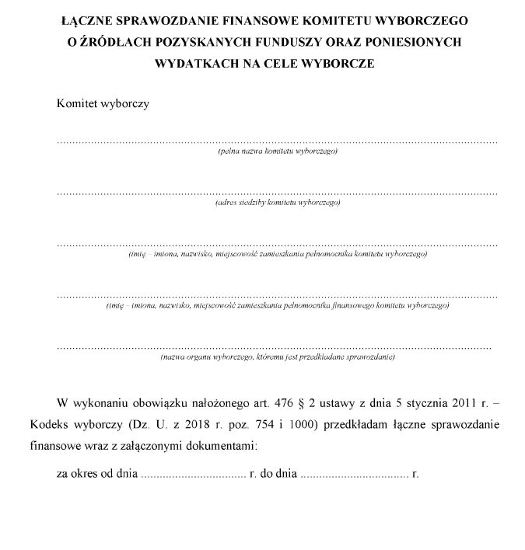**

**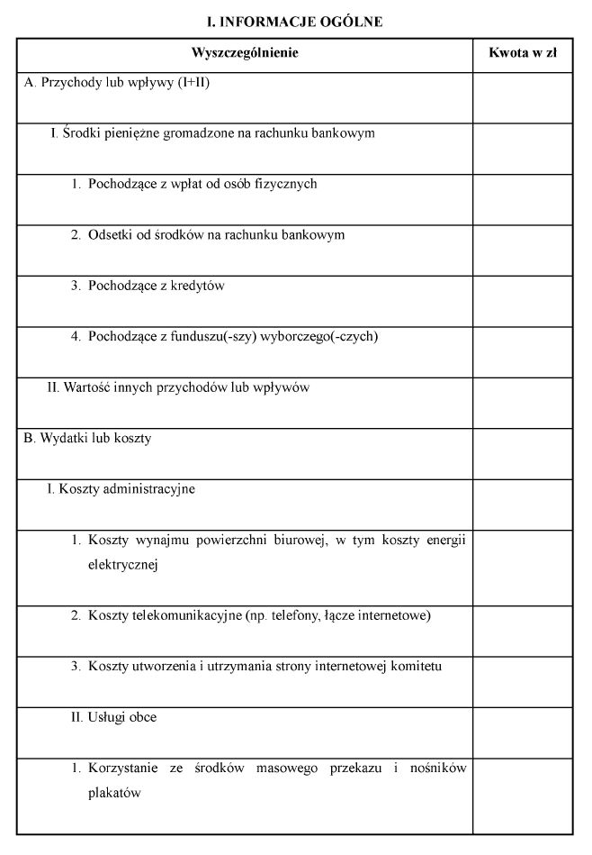**

**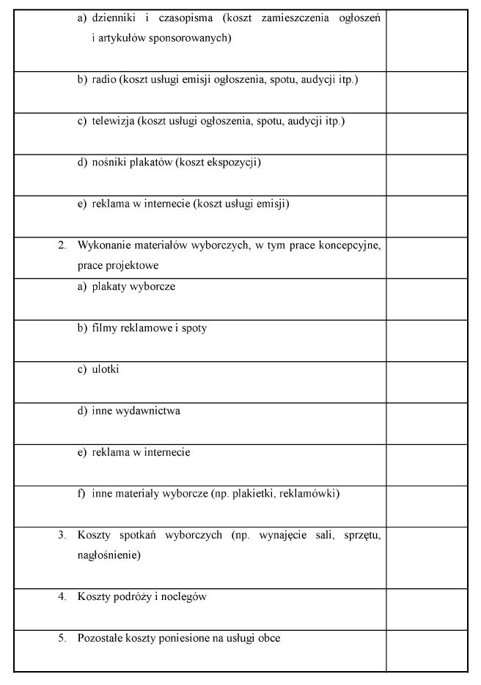**

**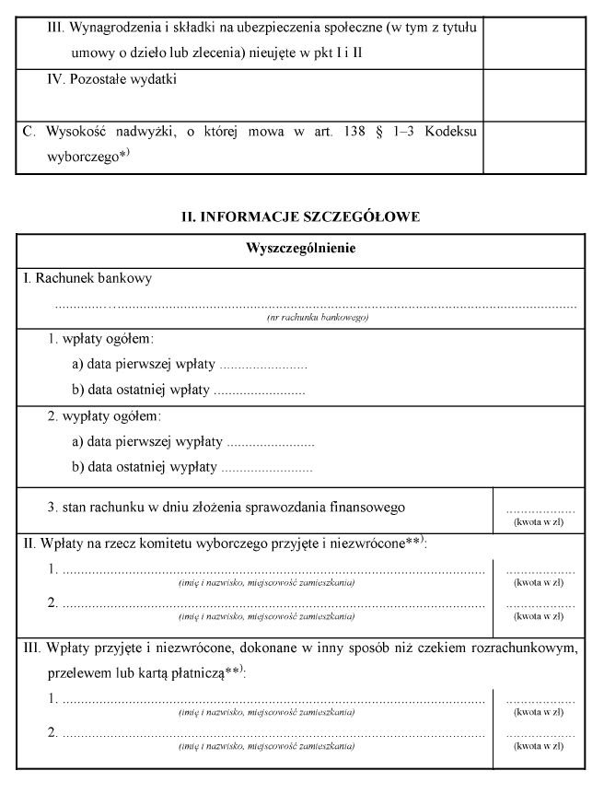**

**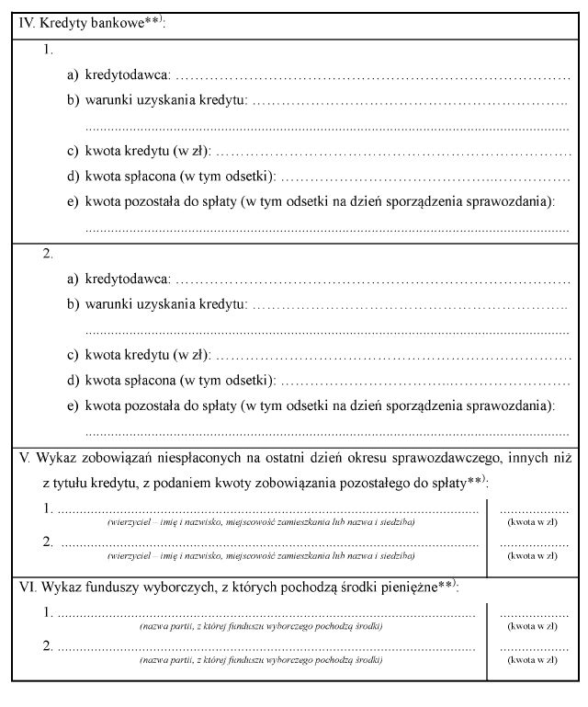**

**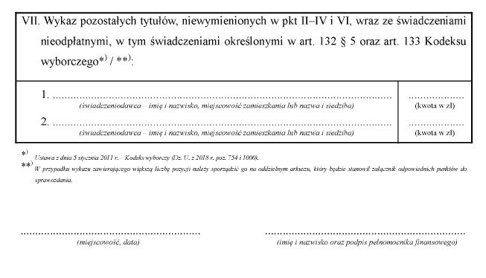**

**Załącznik nr 2**

**WYKAZ RODZAJÓW DOKUMENTÓW, JAKIE NALEŻY ZAŁĄCZYĆ DO ŁĄCZNEGO SPRAWOZDANIA FINANSOWEGO** [[3]](http://administracjasuperpremium.inforlex.pl/powiazane/tresc,DZU.2014.044.0000280,-1,DZU.2018.078.0000754,-1,476,29,ROZPORZADZENIE-MINISTRA-FINANSOW-z-dnia-19-lutego-2014-r-w-sprawie-lacznego-sprawozdania-finansowego-komitetu-wyborczego-ktory-zarejestrowal-kandydata-na-wojta-burmistrza-albo-prezydenta.html?str=0&grupa=ak&pozycja=2" \l "_edn3" \o ")

**I.** Sprawozdanie zawierające opinię biegłego rewidenta, jeżeli sprawozdanie jest przedkładane Państwowej Komisji Wyborczej, chyba że pełnomocnik finansowy, w terminie 30 dni od dnia wyborów, zawiadomił właściwy organ wyborczy, że komitet wyborczy nie miał przychodów, nie poniósł wydatków ani nie ma zobowiązań finansowych zgodnie z art. 142 § 3 ustawy z dnia 5 stycznia 2011 r. – [Kodeks wyborczy](http://administracjasuperpremium.inforlex.pl/dok/tresc,DZU.2018.078.0000754,USTAWA-z-dnia-5-stycznia-2011-r-Kodeks-wyborczy.html) ([Dz. U. z 2018 r. poz. 754](http://administracjasuperpremium.inforlex.pl/dok/tresc,DZU.2018.078.0000754,USTAWA-z-dnia-5-stycznia-2011-r-Kodeks-wyborczy.html) i 1000).

**II.** Rejestry, o których mowa w art. 140 § 1 ustawy z dnia 5 stycznia 2011 r. – [Kodeks wyborczy](http://administracjasuperpremium.inforlex.pl/dok/tresc,DZU.2018.078.0000754,USTAWA-z-dnia-5-stycznia-2011-r-Kodeks-wyborczy.html):

1) rejestr kredytów zaciągniętych przez komitet wyborczy;

2) rejestr wpłat od osób fizycznych na rzecz komitetu wyborczego kwot o wartości przekraczającej łącznie od jednej osoby fizycznej kwotę minimalnego wynagrodzenia za pracę.

**III.** Dokumenty umożliwiające weryfikację informacji podanych w sprawozdaniu – ułożone w porządku chronologicznym, począwszy od najwcześniejszego zdarzenia gospodarczego:

1) umowy, faktury, rachunki, dokumenty bankowe i inne dokumenty dotyczące kosztów lub wydatków wraz ze spisem, pogrupowane odrębnie dla każdego zdarzenia gospodarczego, ułożone w porządku chronologicznym;

2) dokumenty bankowe każdego wpływu na rachunek komitetu wyborczego;

3) pokwitowania odbioru gotówki wypłaconej przez komitet wyborczy osobom fizycznym (dowody KW) i pokwitowania zwrotu zaliczki pobranej z kasy komitetu wyborczego (dowody [KP](http://administracjasuperpremium.inforlex.pl/dok/tresc,DZU.2018.093.0000917,USTAWA-z-dnia-26-czerwca-1974-r-Kodeks-pracy.html));

4) protokoły komisyjnej wyceny usług świadczonych nieodpłatnie na rzecz komitetu wyborczego, w tym dokumenty potwierdzające przyjęcie świadczeń niepieniężnych, o których mowa w art. 132 § 5 i art. 133 ustawy z dnia 5 stycznia 2011 r. – [Kodeks wyborczy](http://administracjasuperpremium.inforlex.pl/dok/tresc,DZU.2018.078.0000754,USTAWA-z-dnia-5-stycznia-2011-r-Kodeks-wyborczy.html) (w przypadku przyjęcia nieodpłatnego świadczenia usługi) – np. wykazy zawierające opis świadczenia i dane świadczącego i/lub umowy ze świadczącymi

(np. umowy użyczenia) oraz ich oświadczenia (np. potwierdzające zgodę na eksponowanie materiałów wyborczych);

5) pokwitowania odbioru materiałów wyborczych (np. plakatów, ulotek) przez komitet wyborczy;

6) umowa rachunku bankowego;

7) umowy kredytu (w przypadku uzyskania kredytu);

8) umowy poręczenia (w przypadku zawarcia umowy poręczenia);

9) wykazy zawierające informacje określone we wzorze sprawozdania finansowego, część II – Informacje szczegółowe, pkt II–VII (w przypadku wystąpienia więcej niż dwóch pozycji w danym punkcie);

10) inne dokumenty umożliwiające weryfikację informacji podanych w sprawozdaniu.

**[[1]](http://administracjasuperpremium.inforlex.pl/powiazane/tresc,DZU.2014.044.0000280,-1,DZU.2018.078.0000754,-1,476,29,ROZPORZADZENIE-MINISTRA-FINANSOW-z-dnia-19-lutego-2014-r-w-sprawie-lacznego-sprawozdania-finansowego-komitetu-wyborczego-ktory-zarejestrowal-kandydata-na-wojta-burmistrza-albo-prezydenta.html?str=0&grupa=ak&pozycja=2" \l "_ednref1" \o ")** § 4 pkt 2 lit. g) w brzmieniu ustalonym przez § 1 pkt 1 rozporządzenia Ministra Finansów z dnia 5 lipca 2018 r. zmieniającego rozporządzenie w sprawie łącznego sprawozdania finansowego komitetu wyborczego, który zarejestrował kandydata na wójta, burmistrza albo prezydenta miasta (Dz.U. poz. 1343). Zmiana weszła w życie 20 lipca 2018 r.

**[[2]](http://administracjasuperpremium.inforlex.pl/powiazane/tresc,DZU.2014.044.0000280,-1,DZU.2018.078.0000754,-1,476,29,ROZPORZADZENIE-MINISTRA-FINANSOW-z-dnia-19-lutego-2014-r-w-sprawie-lacznego-sprawozdania-finansowego-komitetu-wyborczego-ktory-zarejestrowal-kandydata-na-wojta-burmistrza-albo-prezydenta.html?str=0&grupa=ak&pozycja=2" \l "_ednref2" \o ")** Załącznik nr 1 w brzmieniu ustalonym przez § 1 pkt 2 rozporządzenia Ministra Finansów z dnia 5 lipca 2018 r. zmieniającego rozporządzenie w sprawie łącznego sprawozdania finansowego komitetu wyborczego, który zarejestrował kandydata na wójta, burmistrza albo prezydenta miasta (Dz.U. poz. 1343). Zmiana weszła w życie 20 lipca 2018 r.

**[[3]](http://administracjasuperpremium.inforlex.pl/powiazane/tresc,DZU.2014.044.0000280,-1,DZU.2018.078.0000754,-1,476,29,ROZPORZADZENIE-MINISTRA-FINANSOW-z-dnia-19-lutego-2014-r-w-sprawie-lacznego-sprawozdania-finansowego-komitetu-wyborczego-ktory-zarejestrowal-kandydata-na-wojta-burmistrza-albo-prezydenta.html?str=0&grupa=ak&pozycja=2" \l "_ednref3" \o ")** Załącznik nr 2 w brzmieniu ustalonym przez § 1 pkt 2 rozporządzenia Ministra Finansów z dnia 5 lipca 2018 r. zmieniającego rozporządzenie w sprawie łącznego sprawozdania finansowego komitetu wyborczego, który zarejestrował kandydata na wójta, burmistrza albo prezydenta miasta (Dz.U. poz. 1343). Zmiana weszła w życie 20 lipca 2018 r.